**LAPORAN TUGAS AKHIR**

**KALKULATOR SEDERHANA**

**HTML-CSS-JS**



**DISUSUN OLEH :**

**NAMA : Ronald Hermansyah**

**No Ujian : 293**

**JURUSAN REKAYASA PERANGKAT LUNAK**

**(RPL)**

**2024**

E.gambar hasil kalkulator

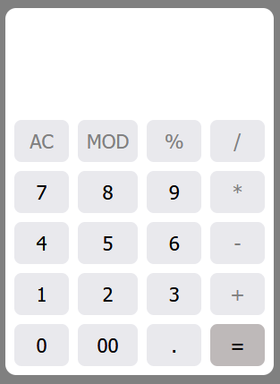

* A.Pengenalan

-Kalkulator adalah alat untuk mneghitung dari perhitungan seperti penjumlahan,pengurangan,perkalian,dan pembagian,sampai kepada kalkulator ilmiah yang dapat menghitung rumus Matematika tertentu

* B.Alat

-Computer

* C.Langkah-Langkah

-Instal Visual Studio Code

-Membuat folder di windows exploler

-Buka Vscode lalu pilih “Open Folder”

-Tambah file HTML di folder yang sudah dibuka

-Masukan coding untuk HTML

-Tambah kan file CSS

-Masukan coding untuk CSS

-Tambah kan file JS

-Masukan Coding untuk JS

D.Tujuan

Meningkatkan kemampuan peserta didik